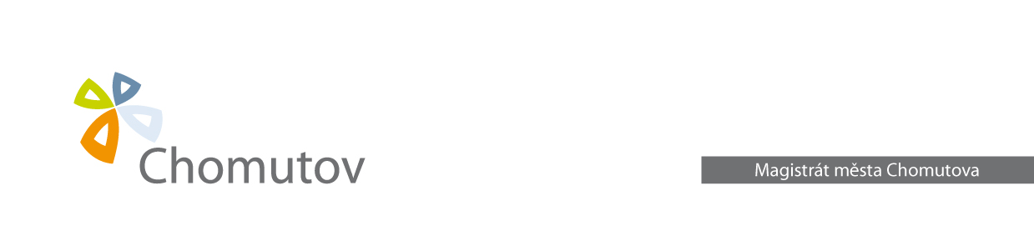
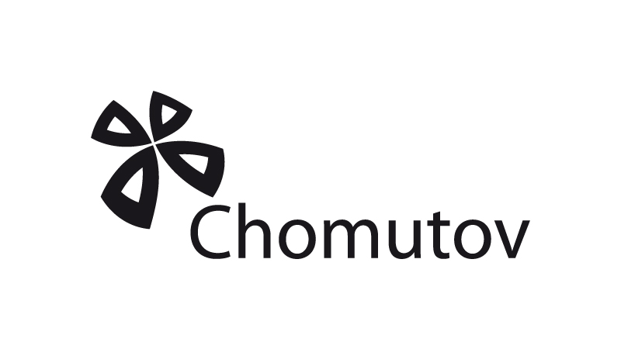
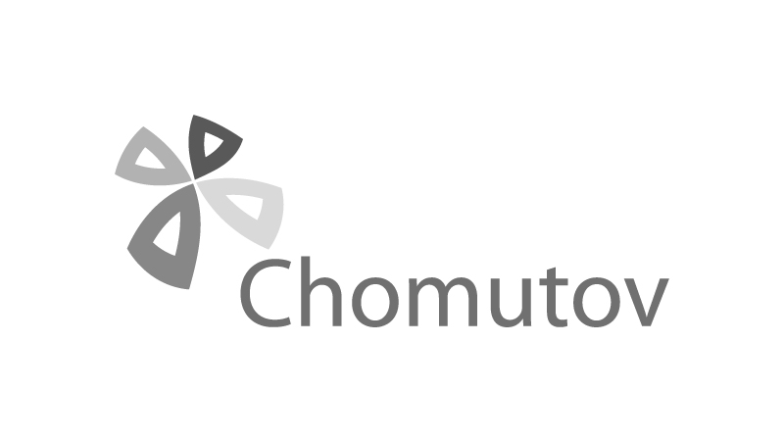
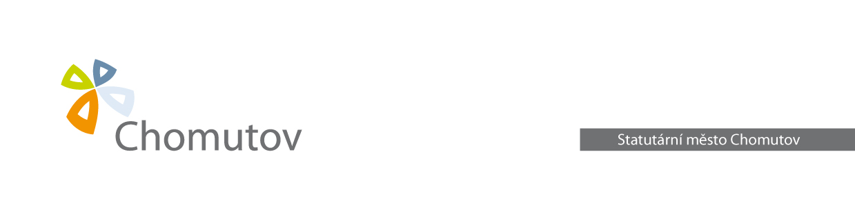
Interní audit

Vážený pan  Mgr. M. K.  předseda o.s. Oživení  Muchova 13  160 00 Praha 6 | Váš dopis zn.:  Ze dne:  Naše zn.: MMCH/107978/2014/Čer  Vyřizuje: Marcela Čermáková  Tel.: 474 637 449  Fax:  Mobil:  E-mail: m.cermakova@chomutov-mesto.cz  Datum: 08.10.2014

Vážený pane,
zasíláme doplnění informace, kterou jste si vyžádali podle zákona č. 106/1999 Sb., o svobodném přístupu k informacím, ve znění pozdějších předpisů. Odpověď je uvedena pod dotazem.
5.1 Dotaz :
- informace o počtu členů, kteří nepatří do skupin vymezených v bodech 5.1 b) a c) žádosti
odpověď: 1

S pozdravem

Ing. Jarmila Mravcová
vedoucí Interního auditu

